# **京东物流华东区2023届校园招聘**

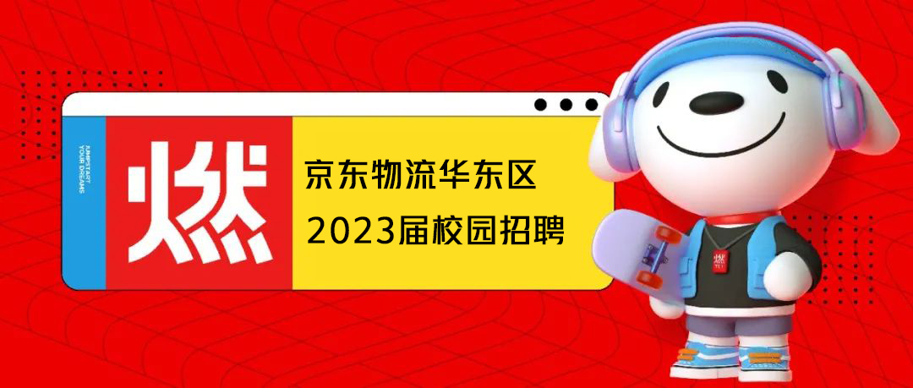



*1***京 东 物 流 公 司 介 绍**

**京东**于2004年正式涉足电商领域，2014年5月，京东集团在美国纳斯达克证券交易所正式挂牌上市，是中国第一个成功赴美上市的大型综合型电商平台，**市值高达1200多亿美元**，2020年6月18日于香港二次上市，目前**市值突破1万亿港元**，全球互联网公司中排名前十，服务中国9亿多用户和十几万品牌商。正式员工接近40万（间接创造上千万个就业机会）。2021年，京东再次入榜《财富》全球500强，排名59位。

京东全资子集团：京东数字科技（估值2000亿），京东物流（估值1200亿），京东健康（估值1600亿），京东工业品（估值30亿美元），跨越速运（估值200亿），迪信通、五星电器等。

**京东物流：**京东集团2007年开始自建物流，2017年4月正式成立京东物流集团，2021年5月，京东物流于香港联交所主板上市。京东物流是中国领先的技术驱动的供应链解决方案及物流服务商，以“技术驱动，引领全球高效流通和可持续发展”为使命，致力于成为全球最值得信赖的供应链基础设施服务商。

在2020年，京东物流助力约90%的京东线上零售订单实现当日和次日达，客户体验持续领先行业。截至2021年9月30日，京东物流运营约1300个仓库，包含京东物流管理的云仓面积在内，京东物流仓储总面积约2300万平方米。

京东物流始终重视技术创新在企业发展中的重要作用。基于5G、人工智能、大数据、云计算及物联网等底层技术，京东物流正在持续提升自身在自动化、数字化及智能决策方面的能力，不仅通过自动搬运机器人、分拣机器人、智能快递车、无人机等，在仓储、运输、分拣及配送等环节大大提升效率，还自主研发了仓储、运输及订单管理系统等，支持客户供应链的全面数字化，通过专有算法，在销售预测、商品配送规划及供应链网络优化等领域实现决策。凭借这些专有技术，京东物流已经构建了一套全面的智能物流系统，实现服务自动化、运营数字化及决策智能化。截至2021年9月30日，京东物流在全国共运营41座“亚洲一号”大型智能仓库。到2020年，京东物流已经拥有及正在申请的技术专利和计算机软件版权超过4400项，其中与自动化和无人技术相关的超过2500项。

*2***招 聘 岗 位**

**京东物流华东区-仓储管培生**

**1、岗位要求**

1）基本要求：2023届应届毕业生（接受22届及之前毕业的往届生报名，提供3个月试用期，表现优异可转正）；专业不限，物流管理、电子商务、供应链管理等相关专业的同学优先；

2）能力要求：具有良好的沟通表达能力、组织协调能力、逻辑思维能力和学习能力；

3）素质要求：具有较强的成就动机，比较清晰的职业生涯规划，吃苦耐劳。

**2、工作时间与地点**

1）入职时间：2022年7月起，详见报名表；

2）实习时间：入职起实习到毕业100%转正，**不接受短期实习，至少实习3个月**

3）工作时间：做六休一、排休，每天工作打卡时间10-12小时；

4）**工作地点**：苏州京东物流园区

**3、薪酬与福利**

1）实习工资：实习期第一个月到手薪资5000-5500元/月，第二个月开始实习期薪资5500-6500元/月，转正后薪资6000-8000元/月；

2）吃住：园区长期提供免费住宿，住宿条件一般为6人间，空调、热水器、洗衣机等均俱全，园区提供食堂，餐补15元/天（最高360元/月）；

3）五险一金：毕业转正购买五险一金；

4）文化关怀和福利待遇：正式员工提供每年员工及家属健康体检、岁末聚餐联谊晚会、文艺体育活动等；每年3个月防暑补贴+3个月防寒补贴。

**4、职业发展规划**

1）实习期：实习期前3-6个月基层轮岗实训学习，具体的岗位包括但不限于打包、分拣、复核、盘点与异常处理等；

2）新锐之星管培生选拔：**实习期提供两次述职答辩和面试直通机会**，参与新锐之星选拔，述职表现优异者，**可直接入选为新锐之星管培生**；

选拔时间：2022年11月~2022年12月，2023年2月-2023年3月；

3）龙腾计划将进行大学生的优先培养和晋升，毕业转正后，**每年两次晋升加薪机会**。

*3***报 名 方 式**

**扫描下方二维码，填写报名表**



提示：请大家认真填写表，

检查确认信息无误后再提交！